Relatório 6 – Pipeline com Blender para Visão Computacional
Guilherme Loan Schneider

Descrição da atividade
O vídeo sobre geração de dados sintéticos, realizado na Blender Conference 2024, abordou vários aspectos desse tipo de abordagem, voltando a pesquisa para geração de dados sintéticos em condução autônoma de veículos.
A autora comenta sobre a geração dos dados sintéticos, sendo voltado em três pilares, “Ter ciência o dado que você precisa”, “Ter ciência de como fazer esses ‘dados’”, “Escalar o processo de geração”. Essa última é abordada com uma certa ênfase, dado que é importante a variação de dados em um processo de treinamento de um modelo de IA.
Ainda nesse tópico, é comentado as variações que o próprio Blender permite o usuário alterar, adicionando inúmeras randomizações de uma mesa, por exemplo. Tudo isso sem precisar coletar essas imagens, com características diferentes, no mundo real. Além disso, comenta também da precisão das informações extraídas do Blender, que sabe qual pixel pertence ao objeto ou não, posição no espaço 3D, ângulos, tamanho, dentre outros.
A autora comenta também da utilização da programação durante a execução das cenas, onde um script em Python faz o trabalho de retirar de cada Frame da cena, todas as informações pertinentes ao usuário, como profundidade, classe de cada objeto na cena, posição, dentre outros. Isso tudo é chamado de “Ground Truth”.
Hybrid Synthetic Data (HSD)
Essa abordagem, chamada de Hybrid Synthetic Data, funciona utilizando dados reais, acrescidos de elementos sintéticos em uma cena. A ideia aqui é simplificar a geração, adicionando objetos 3D a partir do método de Compositing, e consequentemente reduzindo custos computacionais. Na Figura abaixo, uma cena retirada do mundo real, com objetos, destacados em azul, adicionados de forma manual. É um tanto curioso pois na cena à direita os objetos não fazem muito sentido onde estão.
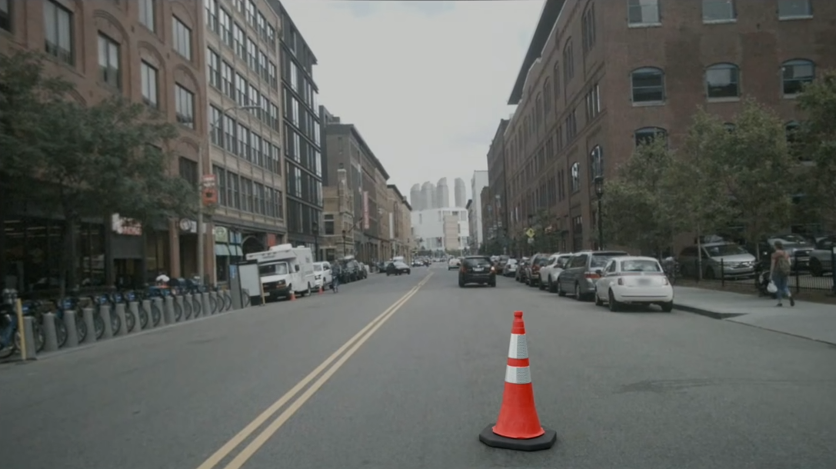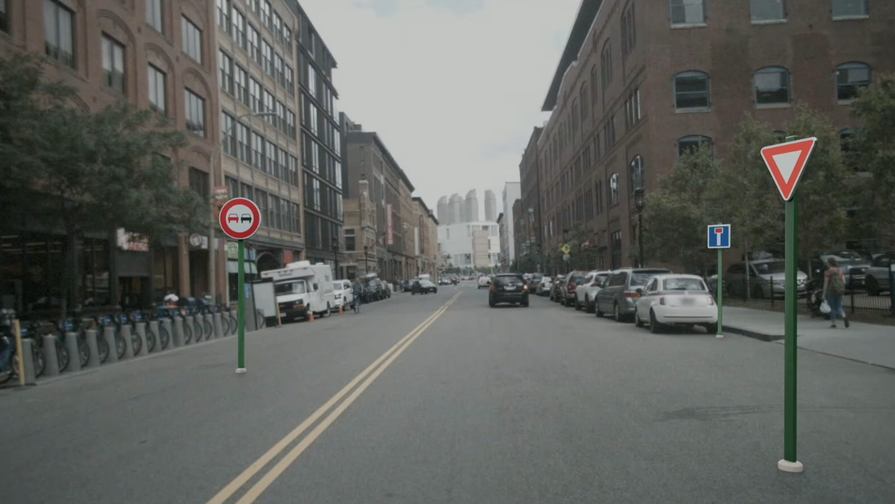
A Figura abaixo ilustra a redução de custo computacional na geração de dados híbridos quando comparados com a geração exclusivamente sintética.
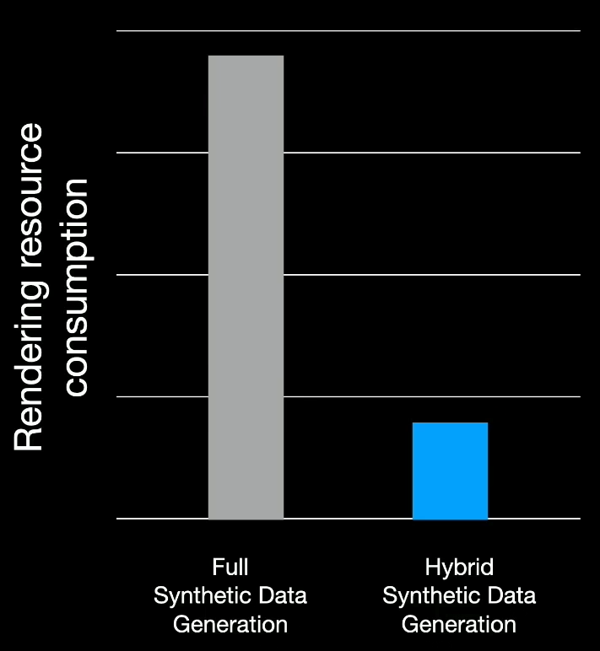
Para superar essa confusão de “onde colocar os objetos” na cena, é preciso realizar uma breve análise na imagem e encontrar os lugares que não estão sendo ocupados por um objeto, como na Figura abaixo. Para isso, um conjunto de ferramentas terão de ser utilizadas, a fim de reconhecer tudo aquilo que é importante na cena, como a calçada, pedestres, árvores, carros, placas, dentre outros.
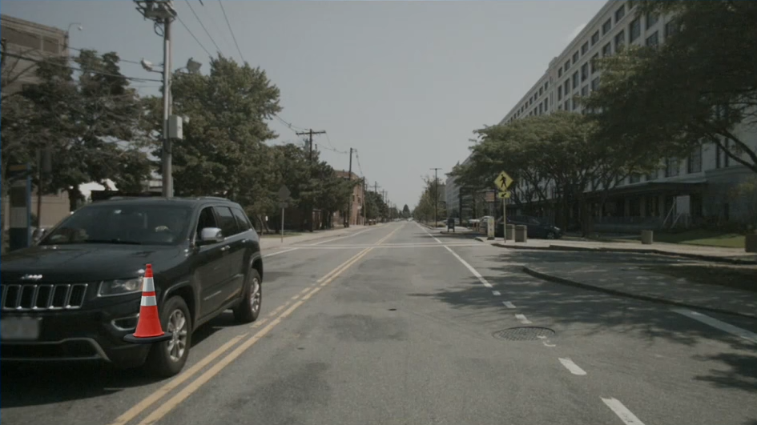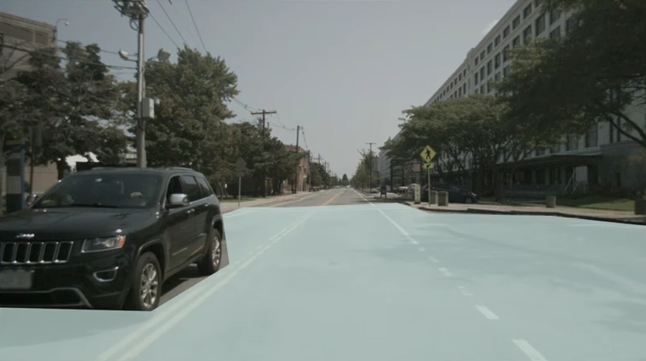
Passando para o outro vídeo do card, com o Blender é possível adicionar iluminações realistas, texturas, fundos e sombras, contribuindo para que os dados se aproximem do mundo real e reduzam o reality gap. Além disso, o Blender oferece diferentes motores de renderização, como o Eevee, voltado para renderização em tempo real, e o Cycles, que utiliza uma abordagem semelhante ao Ray Tracing para alcançar maior realismo nas cenas.
Por fim, destaca-se a capacidade do Blender de gerar automaticamente anotações detalhadas das cenas, como posição, profundidade e classificação dos objetos, facilitando a criação de ground truth para treinamento de modelos de IA. Somado a isso, o fato de ser um software gratuito, de código aberto e permite escalabilidade em nuvem.
Conclusões
Foi possível compreender que a geração de dados sintéticos envolve três pontos principais: saber quais dados são necessários, como gerá-los e como escalar esse processo para garantir variedade no treinamento dos modelos. Também foi observado que o uso do Blender permite criar diferentes cenários com alto nível de controle e extrair informações detalhadas, como posição, profundidade e classificação dos objetos, formando o chamado Ground Truth.
Além disso, a abordagem de Hybrid Synthetic Data é interessante por combinar dados reais com elementos sintéticos, reduzindo o custo computacional, embora exija técnicas adicionais para posicionar corretamente os objetos nas cenas.
Referencias
Synthetic Datasets with Blender, Part III
Synthetic data generation for AI training — Blender Conference 2024

